§
INFORMAȚIE
privind creanțele cu termen expirat pe bugetul de stat și bugetele locale
la situația din 31 august 2025

La situația din 31 august 2025 creanțele cu termen expirat*, care rezultă din avansurile efectuate regulamentar, au constituit 6,2 mil.lei, inclusiv pe bugetul de stat – 0,9 mil.lei și pe bugetele locale – 5,3 mil.lei.
Din suma totală de 0,9 mil.lei pe bugetul de stat – 0,4 mil.lei constituie creanțele formate de până la 3 luni, 0,2 mil.lei constituie creanțele formate de la 6 luni până la 1 an, 0,3 mil.lei constituie creanțele formate în mai mult de 1 an.
Din suma totală de 5,3 mil.lei pe bugetele locale – 0,1 mil.lei constituie creanțele formate de la 3 luni până la 6 luni, 0,8 mil.lei constituie creanțele formate de la 6 luni până la 1 an, 4,4 mil.lei constituie creanțele formate în mai mult de 1 an.

 | 31.08.2025 | 01.01.2025 | Devieri 31.08.2025  față de 01.01.2025
 | 31.08.2025 | 01.01.2025 | +/- | %
Total BS și BL | 6,2 | 38,3 | -32,1 | 83,8
Bugetul de stat | 0,9 | 32,2 | -31,3 | 97,2
Bugetele locale | 5,3 | 6,1 | -0,8 | 13,1
Comparativ cu 01 ianuarie 2025, creanțele cu termen expirat s-au micșorat cu 83,8 % sau cu 32,1 mil.lei, inclusiv la bugetul de stat cu 97,2% sau 31,3 mil.lei, iar la bugetele locale cu 13,1 % sau cu 0,8 mil.lei.
Din suma totală, ponderea creanțelor bugetului de stat constituie 14,5 % (0,9 mil.lei), iar a bugetelor locale – 85,5 % (5,3 mil.lei).
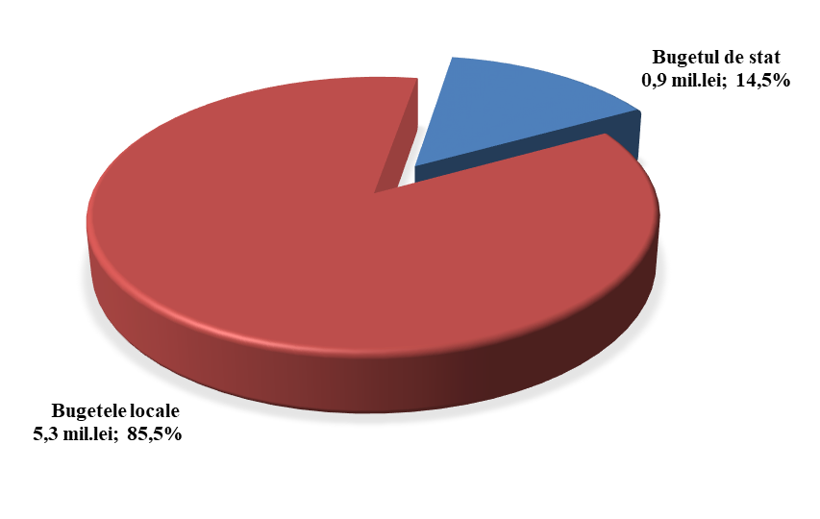

*Remarcă: Creanță cu termen expirat – drept al unei autorități/instituții bugetare de a pretinde de la o persoană fizică/juridică îndeplinirea unei obligații, asumată în baza actelor legislative, normative și juridice în vigoare, termenul de executare a căreia a expirat.
STRUCTURA CREANȚELOR
cu termen expirat pe bugetul de stat și bugetele locale
la situația din 31.08.2025 (mil. lei)

Creanțele cu termen expirat s-au micșorat la următoarele poziții:
- procurarea mijloacelor fixe – cu 3,6 mil.lei, inclusiv:
- pe bugetul de stat – cu 3,3 mil. lei;
- pe bugetele locale – cu 0,3 mil. lei;
- investiții capitale - cu 24,4 mil.lei, inclusiv:
- pe bugetul de stat – cu 24,3 mil. lei;
- pe bugetele locale – cu 0,1 mil. lei.
- reparații capitale ale mijloacelor fixe – cu 0,7 mil.lei, inclusiv:
- pe bugetele locale – cu 0,9 mil. lei;
- pe bugetul de stat – s-au majorat cu 0,2 mil. lei.
- alte cheltuieli – cu 4,4 mil. lei, inclusiv:
- pe bugetul de stat – cu 4,3 mil. lei;
- pe bugetele locale – cu 0,1 mil. lei.

Creanțele cu termen expirat s-au majorat la:
- bunuri și servicii – cu 0,8 mil.lei, inclusiv:
- pe bugetul de stat – cu 0,2 mil. lei;
- pe bugetele locale – cu 0,6 mil. lei;
- stocuri de materiale circulante – cu 0,2 mil.lei pe bugetul de stat.

